**新 书 推 荐**

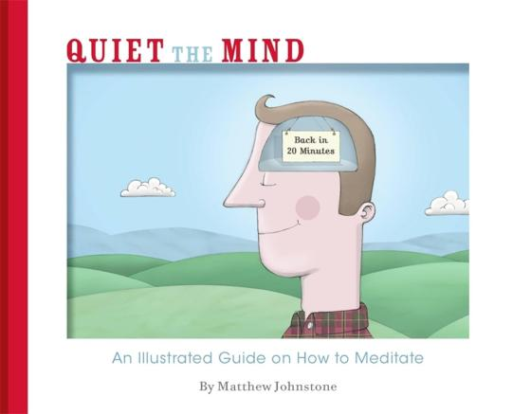**中文书名：《让头脑冷静：插画版冥想入门指南》**

**英文书名：Quiet the Mind: An Illustrated Guide on How to Meditate**

**作 者：Matthew Johnstone**

**出 版 社：Robinson**

**代理公司：Curtis Brown UK/ANA/Winney**

**页 数：73页**

**出版时间：2012年3月**

**代理地区：中国大陆、台湾**

**审读资料：电子稿**

**类 型：大众心理**

**中文简体版权已回归**

**内容简介：**

在这个连抽出十分钟“什么都不做”都变得奢侈的世界里，冥想所带来的益处却是深远的。冥想，其实就是给大脑一个应得的休息，让它重新找回健康而愉悦的运作节奏。

这本图文并茂的指南既富有启发性又极具实用性，它将教会你如何冥想——无需盘腿打坐，也不必持念珠祈祷！秉持他一贯温和而富有洞察力的幽默风格，马修将引导你进入冥想的世界，帮助你更加专注当下，焕发青春活力，提升精力与专注力，改善情绪，并拥有更安稳的睡眠。

**作者简介：**

**马修·约翰斯通（Matthew Johnstone）**是一位备受赞誉的艺术家、作家及展览摄影师，二十多年来一直致力于与自己内心的“黑狗”相处与驯服。马修出生于新西兰，曾在旧金山和纽约从事广告工作，后移居澳大利亚悉尼，目前与妻子和女儿定居于此。

**感谢您的阅读！**

**请将反馈信息发至：版权负责人**

**Email**：[**Rights@nurnberg.com.cn**](mailto:Rights@nurnberg.com.cn)

安德鲁·纳伯格联合国际有限公司北京代表处

北京市海淀区中关村大街甲59号中国人民大学文化大厦1705室, 邮编：100872

电话：010-82504106, 传真：010-82504200

公司网址：[http://www.nurnberg.com.cn](http://www.nurnberg.com.cn/)

书目下载：<http://www.nurnberg.com.cn/booklist_zh/list.aspx>

书讯浏览：<http://www.nurnberg.com.cn/book/book.aspx>

视频推荐：<http://www.nurnberg.com.cn/video/video.aspx>

豆瓣小站：<http://site.douban.com/110577/>

新浪微博：[安德鲁纳伯格公司的微博_微博 (weibo.com)](https://weibo.com/1877653117/profile?topnav=1&wvr=6)

微信订阅号：ANABJ2002

